**深圳市居家养老消费券基本式样要求**

**一、消费券的设计以方便老人阅视、实用、美观为原则。**

**二、消费券正面基本要求**

消费券的正面主要由面额、印制单位、资助单位、编号等内容组成：

（一）中心位置标有“深圳市居家养老消费券”字样。

（二）左上方印有民政局标识的防伪标识。

（三）右上方标明此券编号。编号由一个字母和10位数字组成，由各区民政部门统一编写。如福田区某消费券编号为A2010000001。其中字母“A”为各区代码；前四位数字“2010”为消费券印制年份；第5-10位数字为各区自行编写的顺序号。各区代码：福田区为“A”；罗湖区为“B”；南山区为“C”；盐田区为“D”；宝安区为“E”；龙岗区为“F”；光明新区为“G”；坪山新区为“H”。

（四）正中左右两侧位置标明面额，面额分别为：100元、200元，标明阿拉伯数字及中文写法。例如：“100元壹佰圆”。为方便老人区别，不同面额使用不同的底色区别。

（五）下方中心位置印有“中国福利彩票”标识和“本项目由深圳市福利彩票公益金资助”字样。本条款将随着补助款资助途径的变更适当调整。

（六）左下方标明使用有效期。

（七）右下方标明印制单位名称，例如“深圳市民政局印制”。

（八）纸面大小为17cmX8cm。

**三、消费券背面印制基本要求**

(一)消费券的背面主要是使用说明，说明内容包括但不限于：

1.本券仅限深圳市社区居家养老补助对象本人使用，不得转让，只能用于向深圳市居家养老消费券定点服务机构购买居家养老服务；

2.本券须在有效期内使用完毕，逾期作废；

3.本券结算单位为各区民政部门确定的消费券结算部门及联系电话（由各区自行填写）。例如：“本券结算单位为盐田区福利中心，联系电话：2555300”；

4.本券使用方法详见《深圳市居家养老消费券管理暂行规定》；

5.本券的最终解释权归某某区民政部门所有。例如：“本券解释权归宝安区民政局所有”；

6.深圳市民政局网站——深圳民政在线（网址：http://mzj.sz.gov.cn/。

(二)在背面右下角盖有本券所属消费券结算部门的单位公章。

**四、深圳市居家养老消费券样式**

（一）正面：

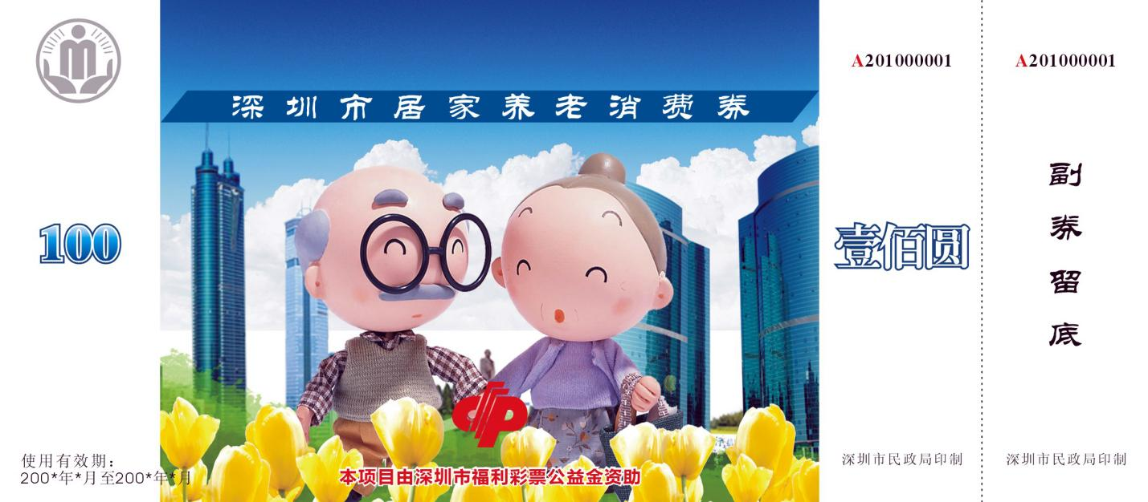

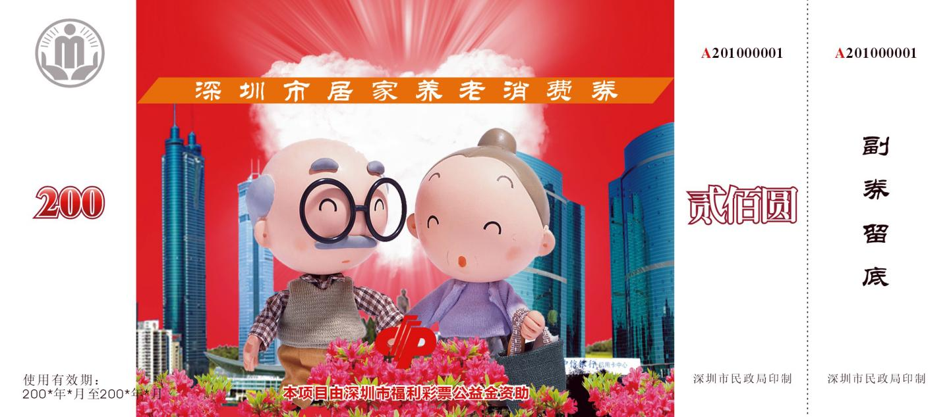

（二）反面：

